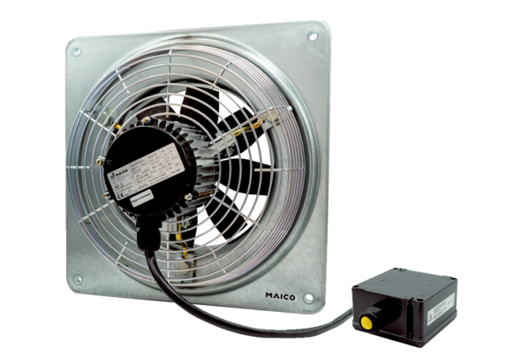Axiální nástěnný ventilátor DZQ 25/2 B Ex eObsah dodávky: 1 kusSortiment: C
Typové číslo: 0083.0173Výrobce: MAICO

